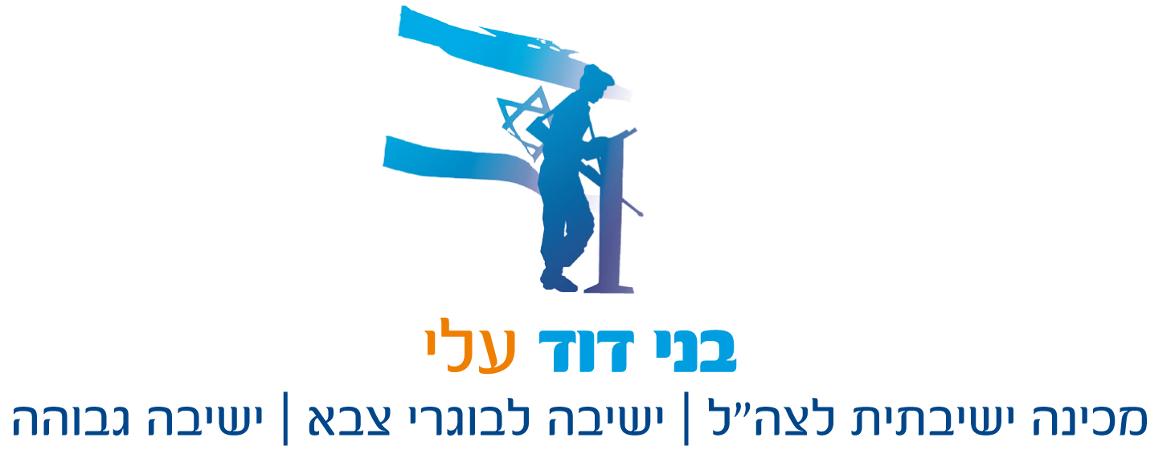

בס"ד -שכתוב- ה' תמוז התשע"א

ימי תמוז- ההתמודדות מול כוחות הטבע, השמש / הרב אליעזר קשתיאל

הגמרא בשבת דף קכ"ט מתארת מפגש בין אחד מחכמי אומות העולם אבלט שמו שהיה חוזה בכוכבים וגם היה ידידו של שמואל. יש בגמרא כמה סיפורים על הידידות שלהם.
"אבלט אשכחיה לשמואל דגני בשמשא" אבלט פגש את שמואל שוכב מול השמש, "א''ל חכימא דיהודאי בישא מי הוי טבא" אמר לו אותו גוי אתה חכם של היהודים האם דבר רע יכול להפוך להיות דבר טוב? מסבירים המפרשים שחום השמש הוא קשה לאדם וכי הוא יכול להיות טוב? "א''ל יומא דהקזה הוא" אמר לו שמואל לאותו גוי שהיום הקזתי דם ובגלל זה אני שוכב בשמש כדי להתרפא. הגמרא לפני כן מביאה בשם שמואל, שאדם שמקיז דם צריך לעשות לו מדורה אפילו בתקופת תמוז כשחם בחוץ, כי בלי זה הוא יהיה בסכנה. "ולא הי,א אלא איכא יומא דמעלי בה שמשא בכוליה שתא. יומא דנפלה ביה תקופת תמוז וסבר לא איגלי ליה". אומרת הגמרא שיש סיבה אחרת לכך ששמואל לא חשש מהשמש הוא ידע שיש יום מיוחד בשנה שבו השמש טובה ואין בה דבר רע, ביום שמתחילה תקופת תמוז. ושמואל לא רצה לגלות את הסוד לגוי. יש כאן מפגש בין חכם גוי ליהודי, שיחת חולין, אך מאחורי הקלעים יש סוד שמשום מה לשמואל יש עניין לא לגלות אותו לגוי. הרבה מפרשים הוטרדו למה לא לגלות לגוי אינפורמציה רפואית זאת.

המהר"ל בנצח ישראל פרק ח' מאפיין את הזמנים הקשים לישראל כזמנים שמזג האויר הוא קיצוני. המועדים שלנו הם באביב ובסתיו. עם ישראל הוא עם של איזון פנימי, ישרים, ישרים לפי המהר"ל- ללא נטיה אל הקצה. והאירועים הקשים שהיו לישראל אירעו בקיץ. בתמוז השמש מאוד חזקה, זה מאוד קיצוני, השמש בשיא כוחה. השמש היא הגורם הכי מכריע בטבע, עוצמת הטבע בשיאה, לשמש עוצמה כל כך גדולה עד שאדם נסוג מן השמש, האנושות נמוגה ונמסה מול עוצמות החומר. זה זמן של התגברות אומות העולם. השמש ניתנה לעשו, הוא יורש את כוח השמש. בנצח ישראל פרק י"ז האריך המהר"ל לקשר בין עשו לשמש, הוא נקרא אדום כי הוא מקבל את כוחו מן השמש האדומה. המלכים שמושלים מאדום מושפעים מכוח השמש- "בעבור שהוא המאור הגדול המושל בעולם הזה", והגמרא ביומא משווה בין קול גלגל חמה לקול המונה של רומי. 365 נסיכים כמנין ימות החמה יש באדום "מלכות רביעית יש להם תוקף השמש". במלכות רביעית הנושא הוא כיצד מסתדרים על פי העולם הזה, איך משתלבים עם הטבע באופן מקסימאלי. במלכות רביעית יש הרבה שווקים ומרחצאות- ליהנות מן הטבע כמה שאפשר, שס"ה שווקים יש ברומי. מיטב המוחות מופנים לדבר אחד- איך חיינו בתוך הטבע יהיו הכי מושלמים נוחים ומהנים כמה שאפשר. השמש לעשו- סמל לרוב טובה ושררה בעולם הזה.

"חכימא דיהודאי" אומר אבלט לשמואל בעקיצה "בישא מי הווי טבא"? ממתי אתה קשור לשמש? אתם היהודים תמיד הייתם עם, שלא מתמכר להנאות העולם הזה, לשכב בשמש- זה זר לכם, אתם מפחדים מן השכיבה הזאת בשמש, לאפשר למציאות הטבעית לחלחל לתוככם, אתם תמיד נזהרים לא לשכב הרבה מול השמש, האם זאת חוכמתכם? השמש היא שלנו, עוצמת הטבע היא שלנו, של אומות העולם! תשובה ראשונה, אומר שמואל, זה יום שהקזתי בו דם. הקזת דם-התמודדות, הקזת דם זה אומר שייסרת את עצמך, הוצאת מעצמך כוחות לא טובים, דם ישן, ריפאת את עצמך. אנחנו לא נגד השמש רק אנחנו מבינים שצריך להקיז דם ולהתייסר להתמודד ולנקות את מה שמקולקל ואז אפשר לשכב בשמש, כמו שאומר מלאכי "וְזָרְחָה לָכֶם יִרְאֵי שְׁמִי שֶׁמֶשׁ צְדָקָה וּמַרְפֵּא בִּכְנָפֶיהָ". יש מדרשים כאן שהקזת דם היא רמז לברית מילה. עם ישראל עובר דרך יסוריים , מקיזים דם- מתמודדים עם כוחות הגוף, ואז יש מקום לקחת מהחומר ולהיפגש עם הטבע. "וַיֵּרָא אֵלָיו ה' בְּאֵלֹנֵי מַמְרֵא וְהוּא יֹשֵׁב פֶּתַח הָאֹהֶל כְּחֹם הַיּוֹם", מחלוקת בחז"ל באיזה תאריך זה היה. דעה אחת אומרת שזה היה ערב פסח, אבל לפי סדר עולם רבה זה היה בתחילת תמוז ואותו היום היה היום השלישי למילה, אברהם הקיז דם, הוא יכול להיפגש עם הטבע עם החום הכבד. אנו מאמינים שעל ידי בירור פנימי וייסורים אפשר להיפגש עם הטבע.

אבל יש תשובה שלא אומרים לגוי, שאי אפשר להסביר לגוי, תשובה פנימית שלנו שרק עם ישראל יודע. יש כובש ויש ישר, יש לכבוש את התאוות ויש להגיע להשקפת עולם כל כך עליונה ופנימית שבה אדם זוכה לעלות מעל לשמש. "אין נסתר מחמתו"- אבל יש משהו מעל השמש, השקפת עולם עליונה מאוד שבה השמש היא לא אויב. פנימה במעמקי סגולת ישראל, מגיעים לאותה חירות עליונה, שם שאין אנו נלחמים עם הטבע אלא יש לנו כבוד לטבע. יש מוסר ישר, מוסר שבו הטבע הופך להיות אחד הענפים שבה מתגלה האישיות, הנשמה שמעל כוחות הטבע. "אָז יְדַבֵּר יְהוֹשֻׁעַ לַיהוָה בְּיוֹם תֵּת יְהוָה אֶת הָאֱמֹרִי לִפְנֵי בְּנֵי יִשְׂרָאֵל וַיֹּאמֶר לְעֵינֵי יִשְׂרָאֵל שֶׁמֶשׁ בְּגִבְעוֹן דּוֹם וְיָרֵחַ בְּעֵמֶק אַיָּלוֹן: וַיִּדֹּם הַשֶּׁמֶשׁ וְיָרֵחַ עָמָד עַד יִקֹּם גּוֹי אֹיְבָיו הֲלֹא הִיא כְתוּבָה עַל סֵפֶר הַיָּשָׁר וַיַּעֲמֹד הַשֶּׁמֶשׁ בַּחֲצִי הַשָּׁמַיִם וְלֹא אָץ לָבוֹא כְּיוֹם תָּמִים:" יהושע רוצה לסיים את הקרב הגדול במעלה בית חורון. יש מדרגה עליונה של אדם שהוא כולו תורה וחירות, כולו ענווה כלפי שם ה'. "ספר הישר", מוסר ישר, ישראל בעומק אישיותם הם כל כך ישרים וגם כשהם נפגשים עם שמש בתקופת תמוז אז הם מנהיגים אותה. יהושע לפי המדרש עצר את השמש ביום הכי לוהט, בתחילת תקופת תמוז. יש סוד, אומר שמואל שאני לא יכול לגלות, שחכימא דיהודא יכול לשכב בשמש לא בגלל שהוא הקיז דם, אלא בגלל שהוא יודע שיש יום מיוחד שהתחילה בו תקופת תמוז, היום שבו אנו משקיפים מלמעלה ומנהיגים את כוח החמה. הניצחון על מלכות רביעית, על אדום לא יהיה רק בייסורים הקשים שעם ישראל עובר אלא אנו נדרשים לעלות מעלה, להנהיג את החמה. ולעתיד לבוא, אומר ישעיה- "וחפרה החמה ובושה הלבנה". אנו לא מפחדים מן השמש, אלא אדרבה אנו מביטים בשמש ושמחים בה "וְהָיָה אוֹר הַלְּבָנָה כְּאוֹר הַחַמָּה וְאוֹר הַחַמָּה יִהְיֶה שִׁבְעָתַיִם כְּאוֹר שִׁבְעַת הַיָּמִים בְּיוֹם חֲבֹשׁ יְהוָה אֶת שֶׁבֶר עַמּוֹ וּמַחַץ מַכָּתוֹ יִרְפָּא". יהושע מגלה לנו בכניסתנו לארץ למה אנו מסוגלים להגיע בארץ, לאיזה רמה תרבותית. כמתואר בספר מלאכי "וִיצָאתֶם וּפִשְׁתֶּם כְּעֶגְלֵי מַרְבֵּק" אתם תרעו בשדה כמו עגלים שמנים, אלו הציפיות של עם ישראל?! זה החזון של אליהו הנביא? כאשר "יראי שמי", אז ה"שמש היא צדקה", אפשר להשתמש בכוחות הטבע כדי לעשות מהם צדקה. אפשר להיות כמו שמואל, כעגלי מרבק. מי שיש לו תפיסה עתידית תפיסה של ישראל באחרית הימים, יודע שאפשר להפוך מר למתוק, ואפשר כמו שמואל לדעת את כל המדעים בשיעור קומה נפלא, איש שכולו ברכה, החוכמה שלו מאדירה ומעצימה את כוחו, עד היכן התורה מגעת. להתרומם לניצחון דווקא בימי תמוז, שיהפכו לששון ולשמחה. הימים האלו, ימי תמוז, הם אבן בוחן ליכולת של עם ישראל להנהיג את הטבע ולא להיכנע בפניו. להיות גיבורים, להפוך בישא לטבא, להיות שותפים לבשורתו של אליה הנביא המשיב לב אבות על בנים ולב בנים על אבותם.

מלאכי פרק ג', פסוק כ'.
תהילים פרק י"ט, ז'.
יהושע פרק י', י"ב-י"ג.
ישעיהו פרק ל', כ"ו.

